**Tugas Praktikum   
Desain Web**

**Kelas A**



Oleh :

Muhamad Ihsan Setiawan

4523210069

Dosen :

**Adi Wahyu Pribadi**

**S1 Teknik Informatika**

**Universitas Pancasila**

**2023/2024**

1. **Program Code & Running Program**

**Program Code**

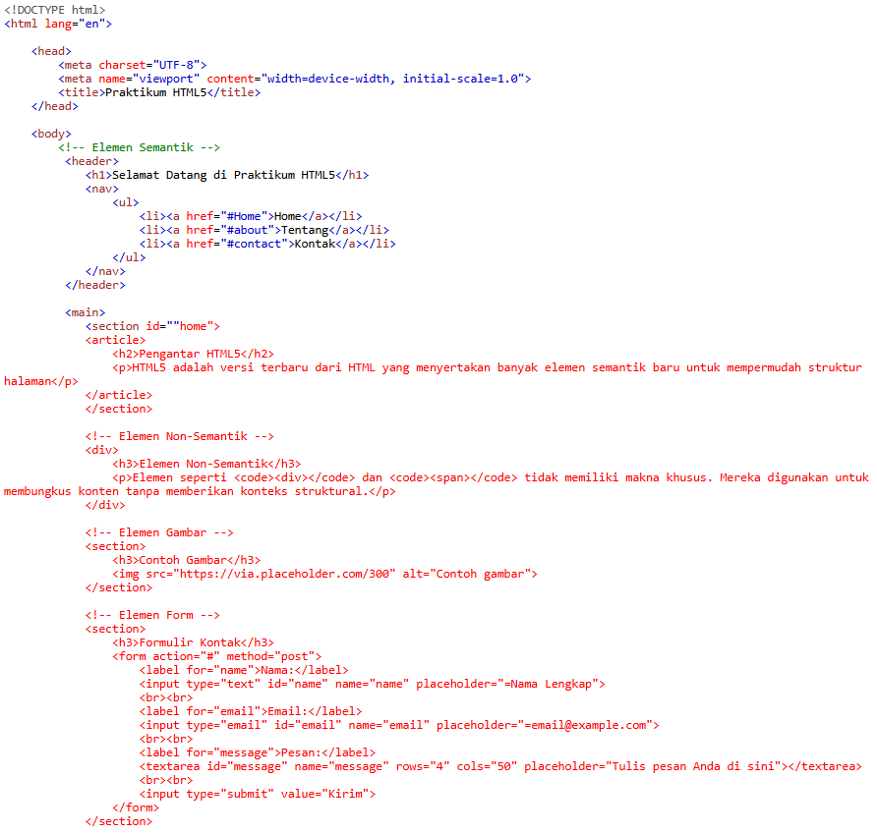

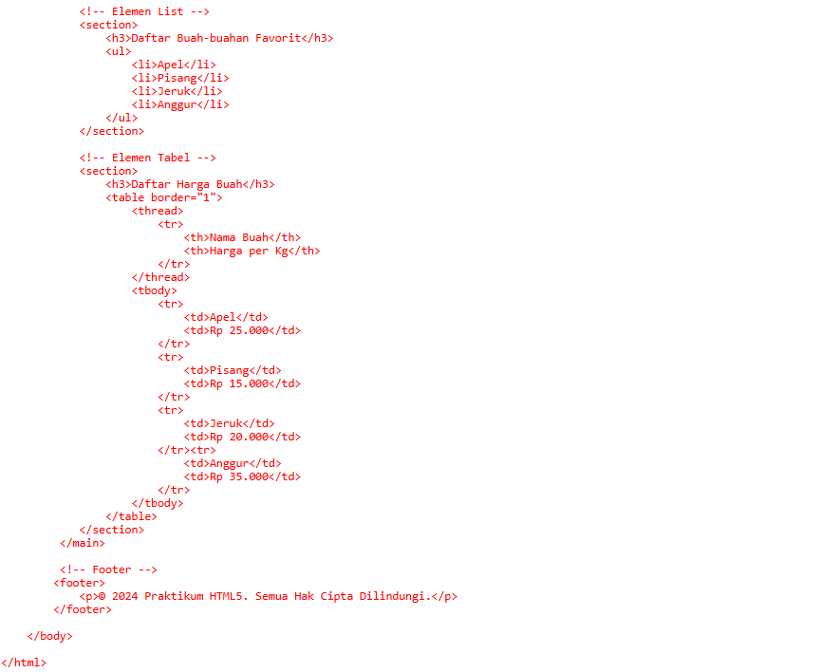

**Running Program**

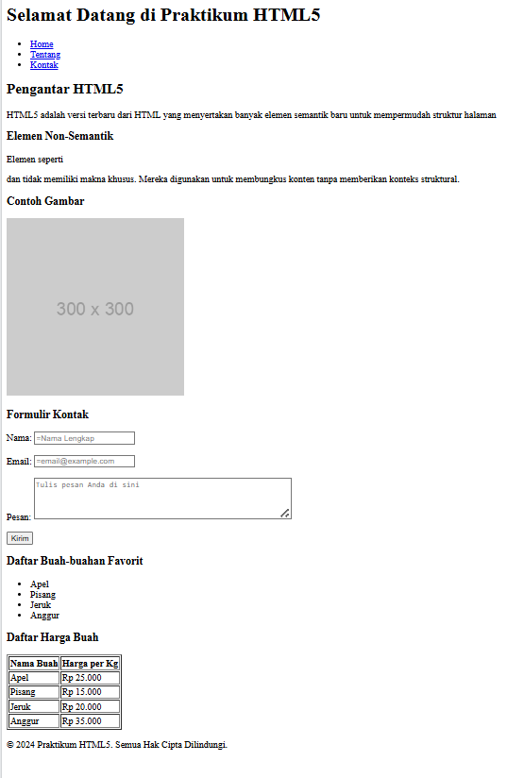

1. **Elemen – Elemen**
2. Elemen Semantik

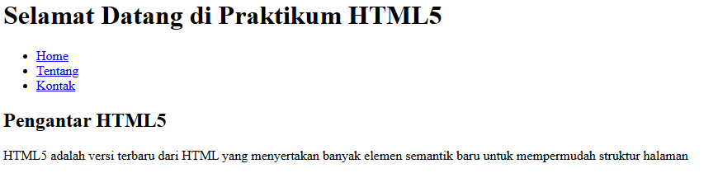

1. Elemen Non Semantik

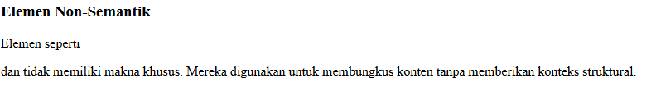

1. Elemen Gambar

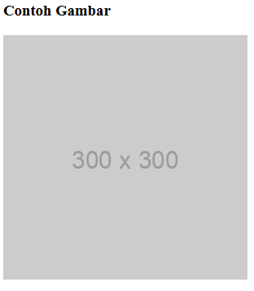

1. Elemen Form

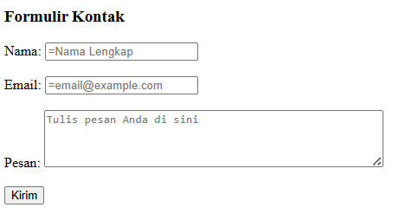

1. Elemen List

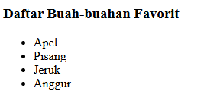

1. Elemen Tabel

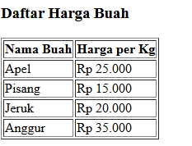

1. **Modifikasi Konten**

**Program Code**

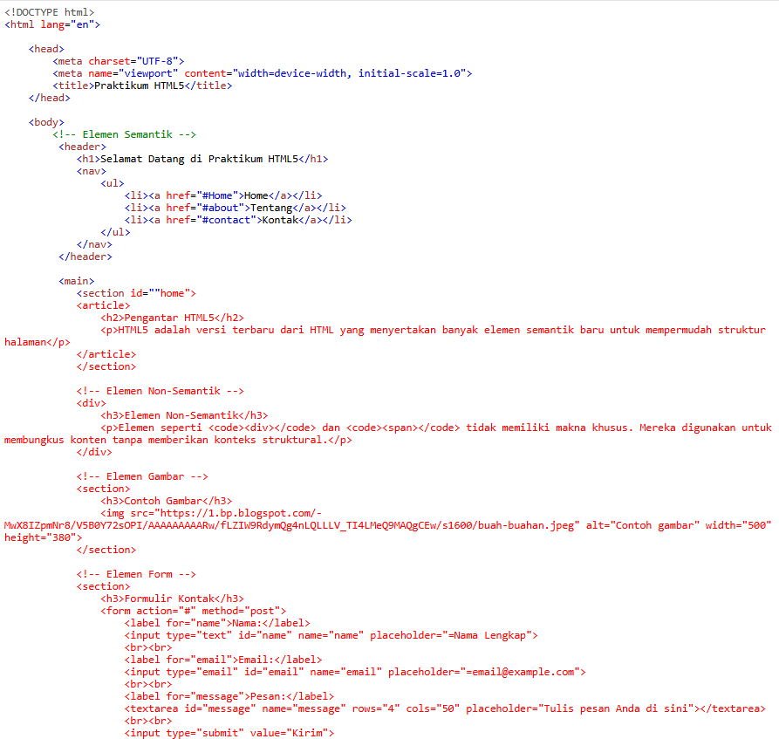



**Running Program**

